Управління культури,туризму, національностей і релігій
Дніпропетровської обласної державної адміністрації
______________________________________________
КЗК “Дніпропетровська обласна універсальна наукова бібліотека
ім. Первоучителів слов'янських Кирила і Мефодія”

Медіаграмотність як сучасна
потреба інформаційного суспільства

Професійний навчальний онлайн вебінар для
бібліотечних працівників міських, селищних
та сільських бібліотек територіальних громад
Нікопольського та Новомосковського районів

П р о г р а м а
Онлайн формат

17 жовтня 2023 року

Дніпро
2023

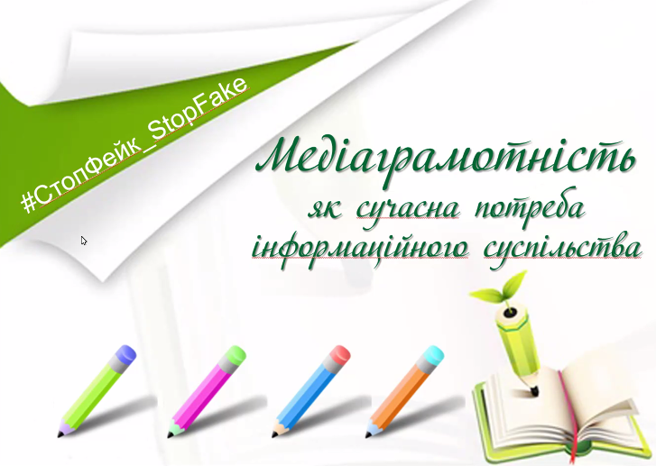

17 жовтня 2023 року
вівторок
10⁰⁰⁻11³⁰

Формат: онлайн. Платформа: Zoom

Посилання:
https://zoom.us/j/92402273559?pwd=L3F0TVYySTJqNEtBVFNFb1R3a1VHUT09
Ідентифікатор конференції: 924 0227 3559
Код доступу: 861766

- Відкриття обласного навчального онлайн вебінару
Ірина Євгенівна Луньова, завідувач відділу наукової
організації і методики бібліотечної роботи
КЗК “ДОУНБ”

Методичні рекомендації фахівця

- «Медіаграмотність як сучасна потреба інформаційного
суспільства»
Юлія Михайлівна Зюлева, учений секретар
КЗК “ДОУНБ”

- Вільний мікрофон: запитання-відповіді

Підведення підсумків обласного навчального
онлайн вебінару. Онлайн спілкування.
Обмін думками

